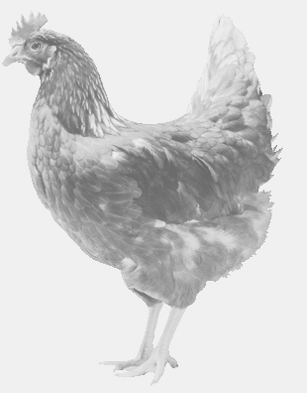
firma SVOBODA – Lučice
drůbežárna Vadín, Mírovka 569489358, 777989857
CHOVNÉ KUŘICE
barva červená a černá
Stáří: 14 týdnů
Cena: 185,- Kč/kus
Středa 10. srpna 2022
V 12.25 hod. – Ohaře
u kostela
Možno objednat: 569489358
svoboda.lucice@seznam.cz

